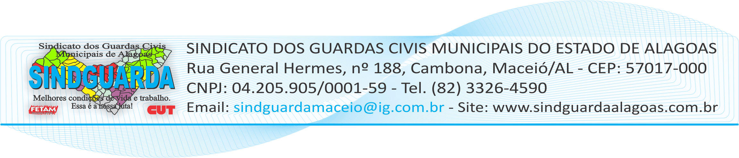

AUTORIZAÇÃO DE DESCONTO
MACEIÓ

O Servidor Público Municipal _____________________________________________, investido no cargo de Guarda Civil Municipal, com matrícula funcional sob o Nº __________, vem através do presente, autorizar a essa Secretaria Municipal de Administração, a descontar mensalmente 2% (dois por cento), do seu salário base, o qual deverá ser repassado a esta entidade sindical tão seja feita a retenção.

MACEIÓ/AL, ___________ de _____________ de 2015.

____________________________________
Sindicalizado

